Zuwendungs-bestätigung
Sachspende
Aussteller (Bezeichnung und Anschrift der steuerbegünstigten Einrichtung)

Bestätigung über Sachzuwendungen
im Sinne des § 10b des Einkommensteuergesetzes an eine der in § 5 Abs. 1 Nr. 9 des Körperschaftsteuergesetzes bezeichneten Körperschaften, Personenvereinigungen oder Vermögensmassen

Name und Anschrift des Zuwendenden:

Wert der Zuwendung - in Ziffern – | – in Buchstaben – | Tag der Zuwendung:

Genaue Bezeichnung der Sachzuwendung mit Alter, Zustand, Kaufpreis usw.

- Die Sachzuwendung stammt nach den Angaben des Zuwendenden aus dem Betriebsvermögen. Die Zuwendung wurde nach dem Wert der Entnahme (ggf. mit dem niedrigeren gemeinen Wert) und nach der Umsatzsteuer, die auf die Entnahme entfällt, bewertet.
- Die Sachzuwendung stammt nach den Angaben des Zuwendenden aus dem Privatvermögen.
- Der Zuwendende hat trotz Aufforderung keine Angaben zur Herkunft der Sachzuwendung gemacht.
- Geeignete Unterlagen, die zur Wertermittlung gedient haben, z. B. Rechnung, Gutachten, liegen vor.

- Wir sind wegen Förderung (Angabe des begünstigten Zwecks/der begünstigten Zwecke)
nach dem Freistellungsbescheid bzw. nach der Anlage zum Körperschaftsteuerbescheid des
Finanzamtes.............................. StNr. ...................................................................., vom
für den letzten Veranlagungszeitraum …………………………… nach § 5 Abs. 1 Nr. 9 des Körperschaftsteuergesetzes von der Körperschaftsteuer und nach § 3 Nr. 6 des Gewerbesteuergesetzes von der Gewerbesteuer befreit.
- Die Einhaltung der satzungsmäßigen Voraussetzungen nach den §§ 51, 59, 60 und 61 AO wurde vom Finanzamt …………………………, StNr. …………….. mit Bescheid vom ……………………. Nach § 60a AO gesondert festgestellt. Wir fördern nach unserer Satzung (Angabe des begünstigten zwecks/ der begünstigten Zwecke) ………………. .

Es wird bestätigt, dass die Zuwendung nur zur Förderung (Angabe des begünstigten Zwecks / der begünstigten Zwecke)

verwendet wird.

_____________________________________________________________________
(Ort, Datum und Unterschrift des Zuwendungsempfängers)

Hinweis:
Wer vorsätzlich oder grob fahrlässig eine unrichtige Zuwendungsbestätigung erstellt oder wer veranlasst, dass Zuwendungen nicht zu den in der Zuwendungsbestätigung angegebenen steuerbegünstigten Zwecken verwendet werden, haftet für die entgangene Steuer (§ 10b Abs. 4 EStG, § 9 Abs. 3 KStG, § 9 Nr. 5 GewStG).
Diese Bestätigung wird nicht als Nachweis für die steuerliche Berücksichtigung der Zuwendung anerkannt, wenn das Datum des Freistellungsbescheides länger als 5 Jahre bzw. das Datum der Feststellung der Einhaltung der satzungsmäßigen Voraussetzungen nach § 60a Abs. 1 AO länger als 3 Jahre seit Ausstellung des Bescheides zurückliegt (§ 63 Abs. 5 AO).

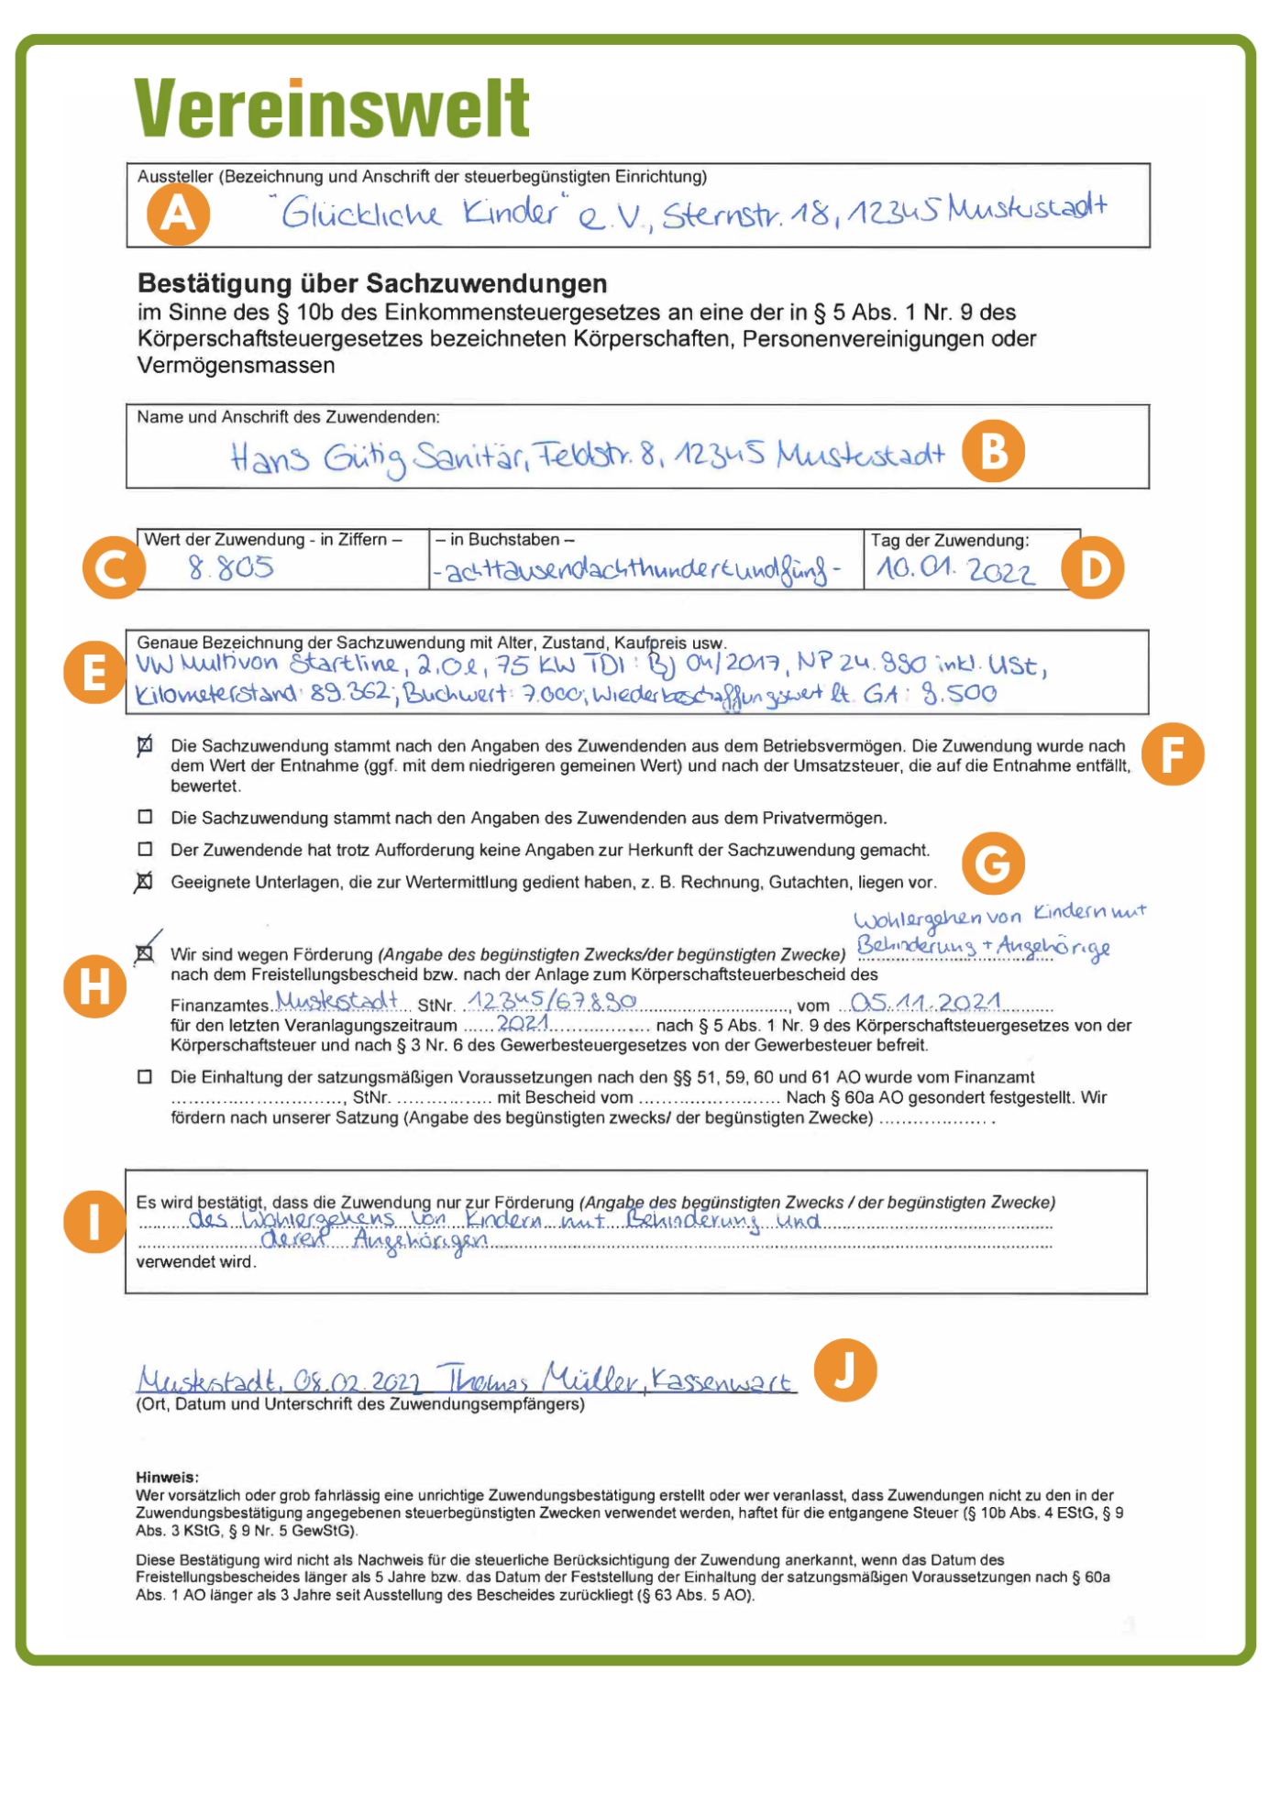
Ausfüllhilfe: Bestätigung über Sachzuwendungen

Impressum

Verlag PROmedia ein Verlagsbereich der Verlag für die Deutsche Wirtschaft AG,
Theodor-Heuss-Straße 2-4 D-53177 Bonn
Großkundenpostleitzahl: D-53095 Bonn
Tel.: (0228) 95 50 130
Fax: (0228) 36 96 480
Internet: www.vnr.de
E-Mail: kundendienst@vnr.de
Vorstand: Richard Rentrop
Redaktionell Verantwortliche: Kathrin Righi,
VNR Verlag für die Deutsche Wirtschaft AG,
Adresse siehe oben

Alle Angaben wurden mit Sorgfalt ermittelt und überprüft.
Sie basieren jedoch auf der Richtigkeit uns erteilter Auskünfte und unterliegen Veränderungen. Eine Gewähr kann deshalb nicht übernommen werden.

Copyright 2025: Vervielfältigungen jeder Art sind nur mit ausdrücklicher Genehmigung des Verlags gestattet.
Die Aufnahme in Online-Dienste und Internet sowie die Vervielfältigung auf Datenträger dürfen nur nach vorheriger schriftlicher Zustimmung des Verlags erfolgen.

